学习时长及网上作业操作文档
本文档为学生和学习中心管理员提供了查看学习时长、网上作业记录和操作网上作业等详细内容，分为学生篇和学习中心管理篇。
学生篇（个人计算机版）
- 网上作业
在IE浏览器的地址栏中输入http://cugnc.cug.edu.cn,进入如下页面。
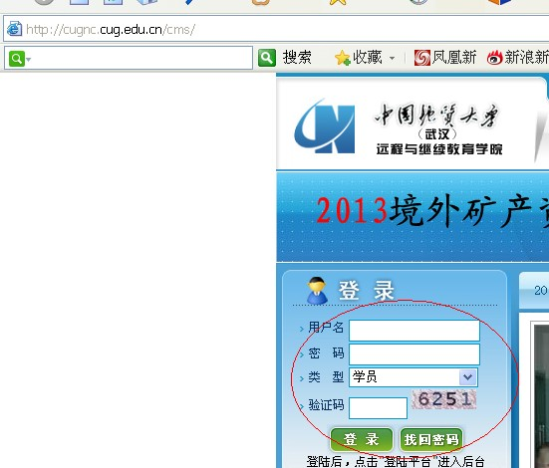
图1 远程与继续教育学院首页
在红色圆圈中输入用户名、密码、验证码，点击“登录”按钮，进入“学生工作室”。
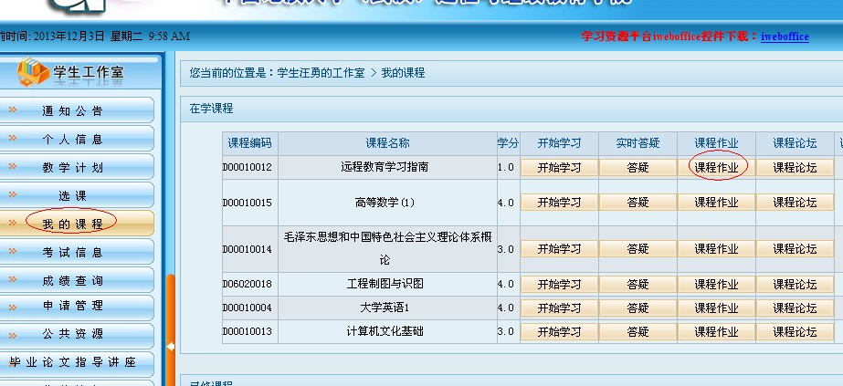
图2 学生工作室
点击左边菜单栏中“我的课程”，右边会列出当前学期在学课程、未学课程和已学课程，选择点击在学课程列表中课程后面的“课程作业”按钮，进入网上作业界面，未学课程和已学课程在当前学期没有网上作业。 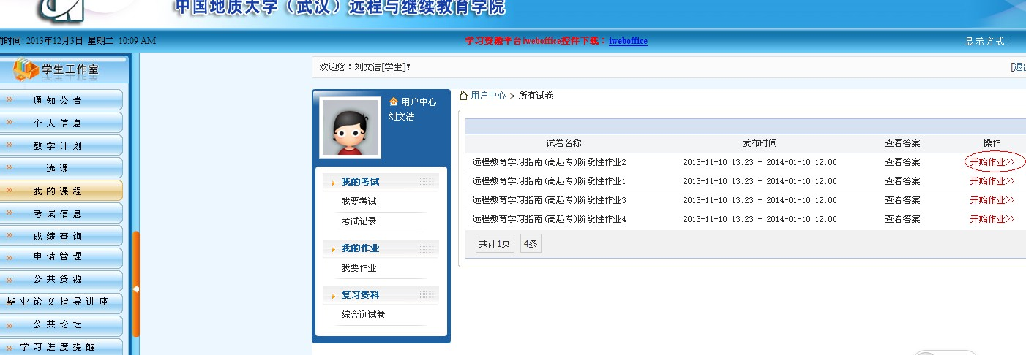
图3网上作业主界面
进入网上作业主界面，界面的右侧列出了四次阶段性作业，点击红色圆圈标注的“开始作业”就可以开始网上作业了。
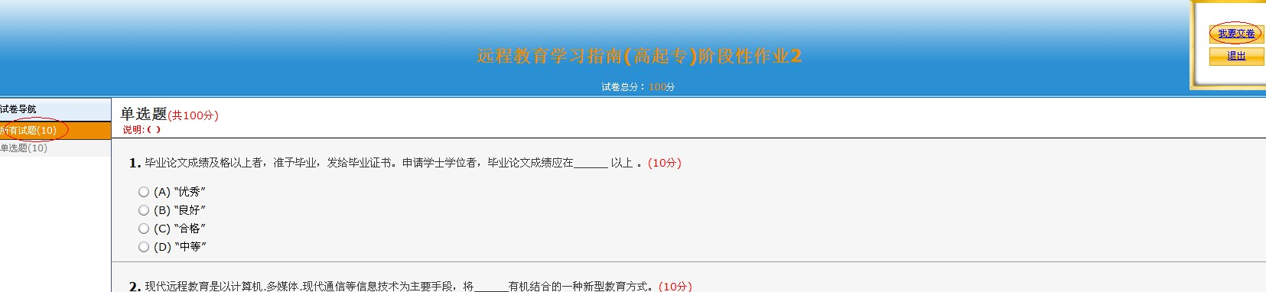
图4网上作业界面
在图4的界面左上方红色圆圈位置列出了本次作业的所有题型，因为网上作业只有客观题，所以题型只包括单项选择、多项选择、填空、判断中的一种或者几种，学生直接在中间页面答题，题目做完以后点击右上方的“我要交卷”，作业就提交了，点击“退出”按钮、窗口的关闭按钮或者中途断电答案都不保存。
作业可以多次做，下次作业时只会显示剩余未做或者之前没有做正确的题目，直到所有题目均做对，此时作业状态显示已完成，可点击“查看答案”，显示答案。
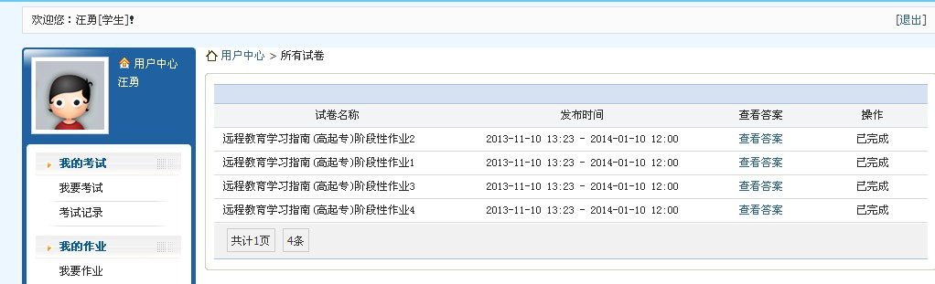
图5所有题目均完成的作业界面
四次作业的操作步骤相同，学生可以依次完成，学生需要完成当前学期所有课程的网上作业。
- 网上综合测试
网上综合测试是学院提供给学生按阶段自己测试知识掌握情况的工具。综合测试共分3套，每套卷面分数为100分，由客观题和主观题组成，综合测试的答卷学院不评阅，只提供正确答案供学生参考，答卷得分也不计入平时成绩，综合测试的题目会覆盖部分期末考试的知识点。
进入综合测试需要点击图3中复习资料下面的“综合测试试卷”的按钮，综合测试的操作步骤和网上作业相同。
三、网上学习时长
网上学习时长是指为了督促学生上网学习而记录的学生查看网络资源的时间。计时的网络资源包括教学大纲、授课进度、电子教案、教学课件和课程辅导等五部分资源，使用网上作业和综合测试这两部分资源不计时，打开相应的资源开始计时，关闭则停止计时，打开资源以后15分钟内无任何操作则中断计时。
每门课程的网上学习时长最低要求是不得少于1个学分60分钟，网上学习的时间达到或者超过1学分60分钟，则本门课程的网上学习时长换算成绩为100分。例如《测量学》是4个学分，如网上学习时长累计达到或者超过240分钟，则《测量学》这门课程网上学习时长成绩为100分；如网上学习时长累计为180分钟，则网上学习时长成绩为180/240*100，成绩向前取整。
学习当前学期选课课程、未选课程和上学期未及格课程的相应资源都会记录学习时长并累加，只有查看已经完成学习任务并考试及格的课程资源不再计时，不再累加。
- 查看网上作业和网上学习时长成绩
回到“学生工作室”，点击左侧菜单栏中的“学习进度提醒”，
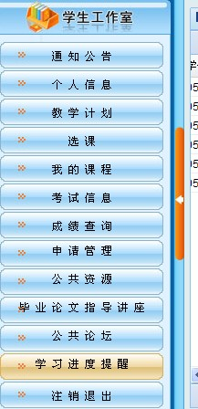
图6 学习进度提醒功能菜单
则右侧出现如下界面。
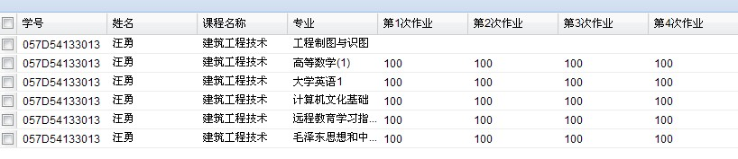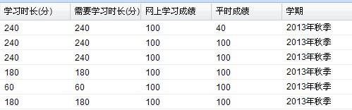
图7 学习进度提醒主界面
第1次作业、第2次作业、第3次作业和第4次作业字段下面是作业百分制的得分，学习时长字段是指本门课程实际学习的时长，需要学习时长是指本门课程应该需要学习的时长（学院规定1个学分学习60分钟为满分，如远程教育指南是1个学分，则学习60分钟网上学习成绩为100分），网上学习成绩是指网上学习时长的百分制成绩，平时成绩是指网上学习时长和网上作业按照4：6的比例合成以后的百分制成绩。
学生最后的总成绩=平时成绩*40%+考试成绩*60%。

学生篇（青书卡或PAD版）
一、网上作业
学生在图1中输入用户名和密码，点击书架上的课本，再点击开始作业，最后点击图2中的“开始做题”。
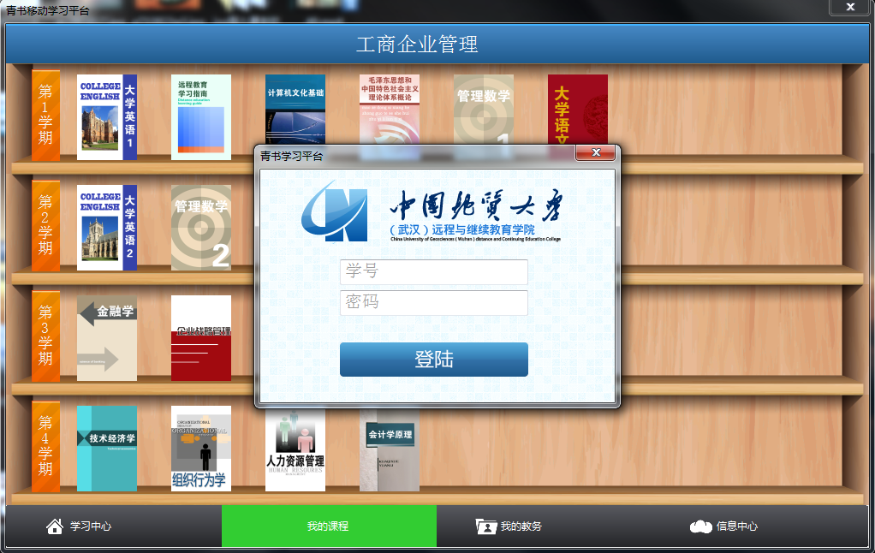
图1 青书卡或青书PAD登录界面
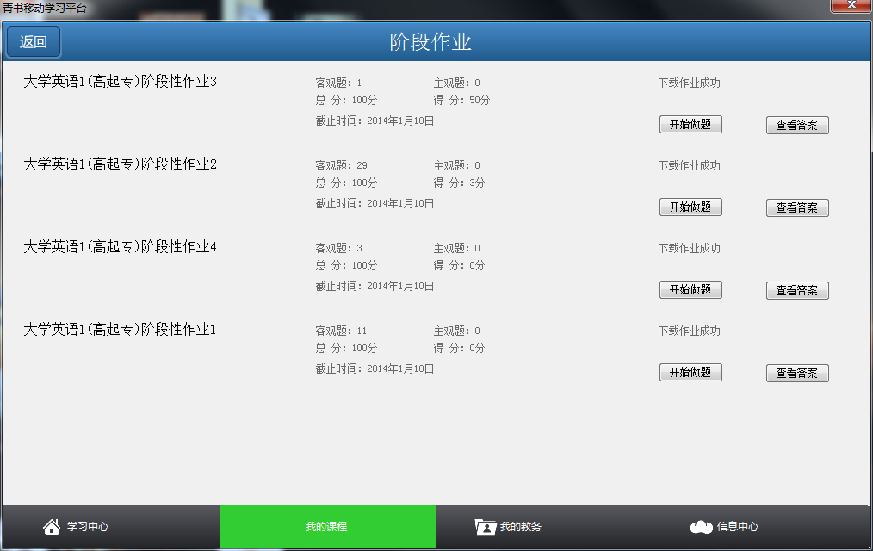
图2 阶段性作业主界面
开始做题，在图3中选择你认为正确的答案，答完题目以后在图4界面中点击“提交作业”按钮，作业就可以提交至服务器（注意：提交必须要在联网状态下操作，答题阶段不要求必须联网），作业提交以后就可以看见本次作业的分数，青书卡或PAD版的作业内容和个人计算机版的作业内容完全相同，青书卡支持离线作业，青书PAD支持移动学习。
网上综合测试的操作和网上作业相同。
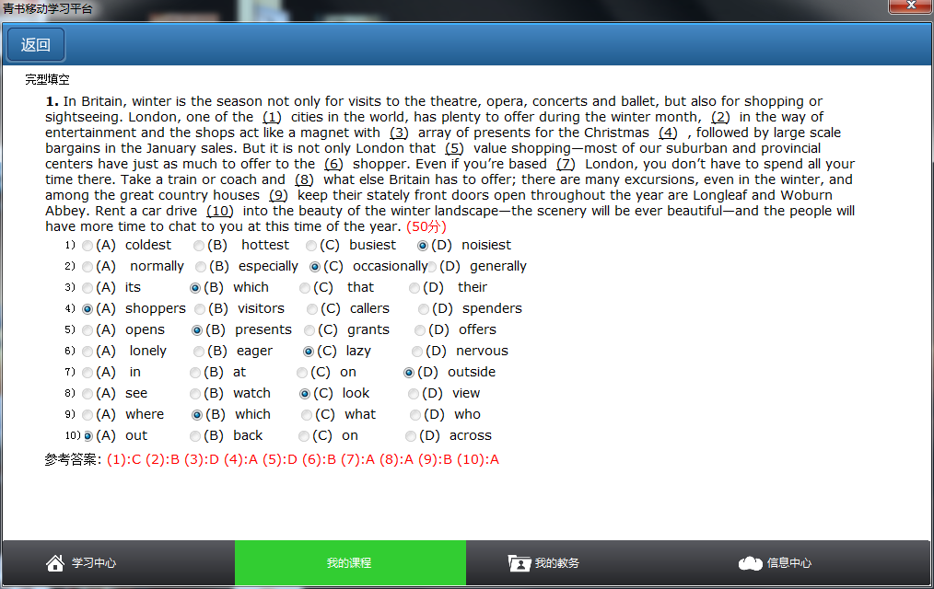
图3 阶段性作业的答题界面
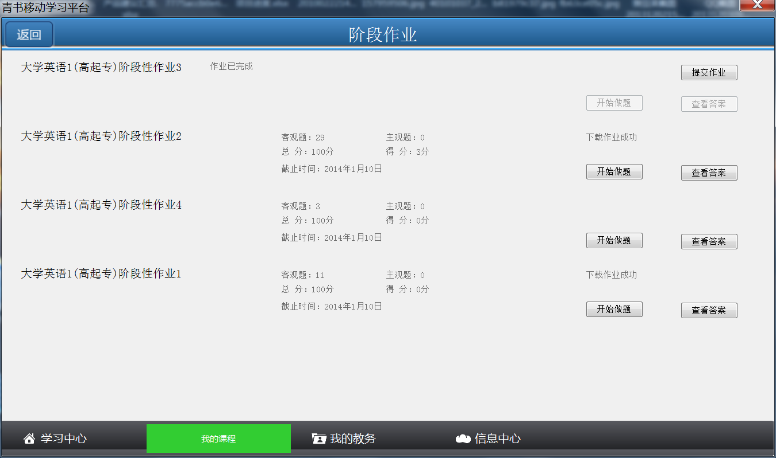
图4 阶段性作业的提交界面
二、网上学习时长
用青书卡或青书PAD学习时长首先会记录在本地，在联网状态系统会将学习时长传至服务器参与总时长的累计。学习时长由系统自动记录，学生不需要任何操作。
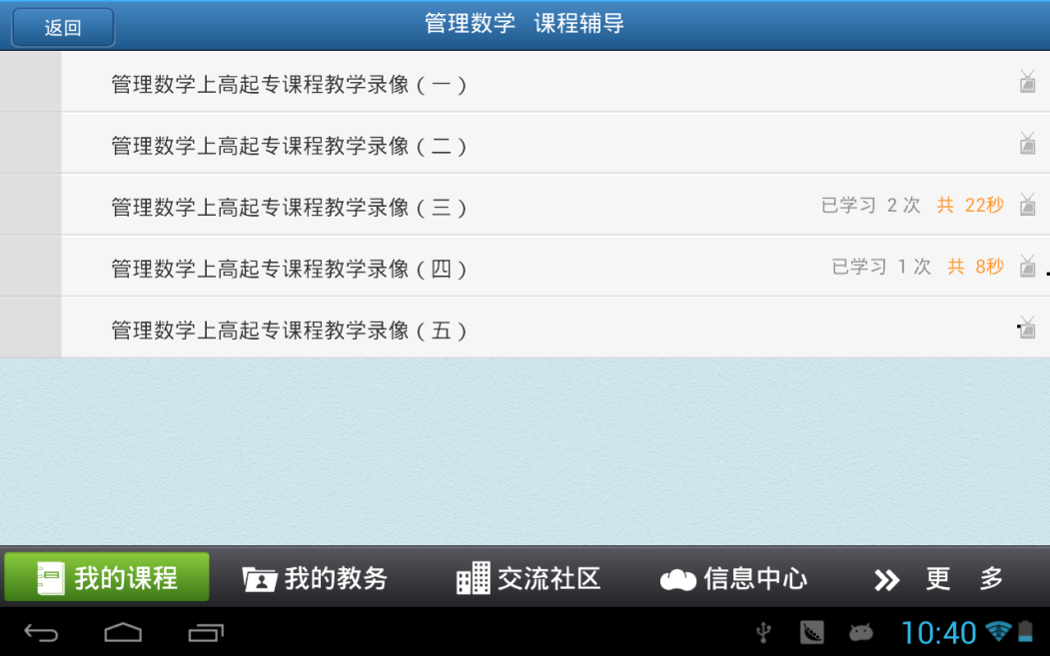
图5 计时界面
三、查看网上学习时长和网上作业成绩
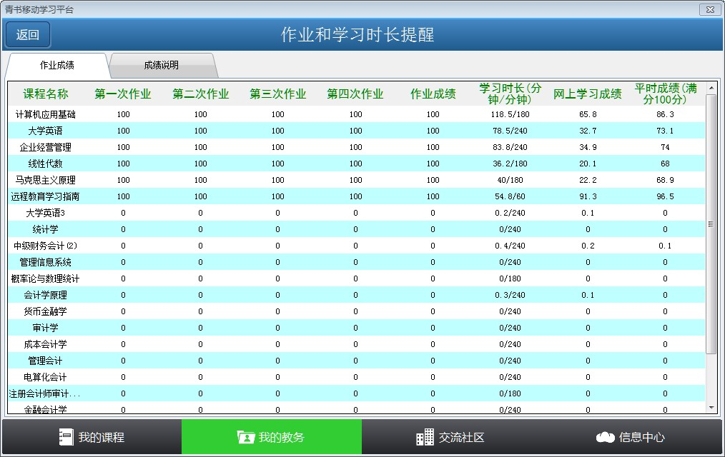
图6 作业和学习时长提醒界面
此处字段内容和个人计算机版中图7的字段内容基本相同，只是学习时长（分钟/分钟）表示的是“累计时长/需要学习时长*100”。青书卡或青书PAD系统中平时成绩的计算方式和个人计算机版完全相同。
学习中心管理员篇
学习中心管理员主要是监控学生网上学习和网上作业的情况。
一、学习作业管理
登录教学管理平台，点击“成绩管理->作业和时长管理”，出现如下界面。
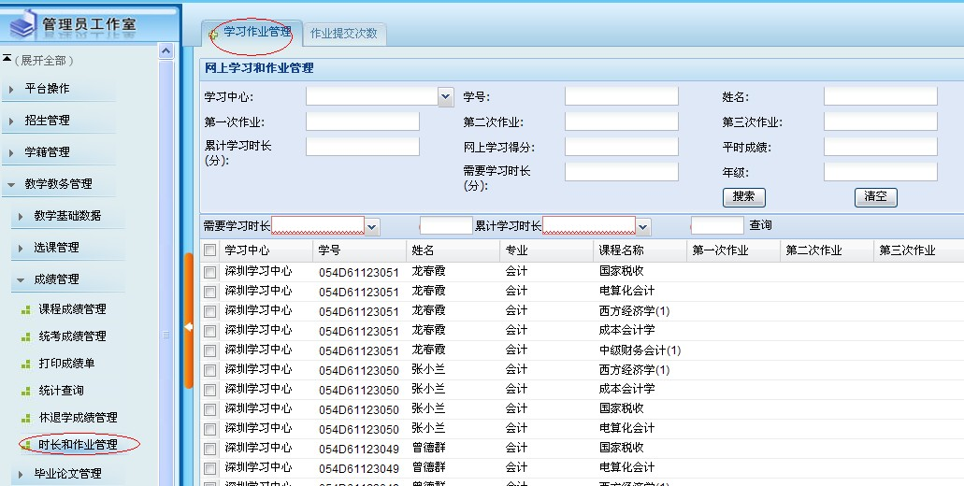
图1 学习作业管理界面
在图1界面中可以查看和检索学生作业和网上学习时长的详细情况，字段内容和学生篇（个人计算机版）图7中的字段内容相同，各种多条件的组合检索同教学管理平台的其他操作界面相同。
- 作业提交次数管理
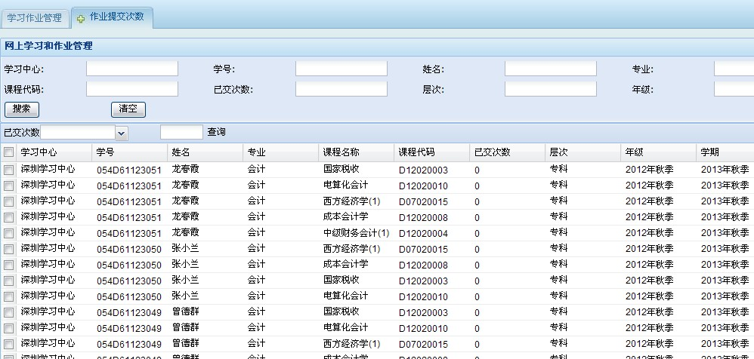
图2 作业提交次数界面
进入“作业提交次数”的tab页，这个页面中会列出学生每门课程提交的作业次数，学习中心可以根据提交次数来督促学生完成作业，各种多条件的组合检索同教学管理平台的其他操作界面相同。

